HISTORIAS DE USUARIO EXTRAIDAS DE LOS REQUERIMIENTOS DEL CLIENTE

HDU1: LOGIN
Como usuario, quiero autenticarme con mi email y contraseña para tener acceso al uso de la App de Auditorias para Talleres Externos y accesar al link del Menu de Talleres Externos ( Manufactura o Textiles) asi accesar a realizar las auditorias.

CA1. El usuario autenticado podrá accesar a la App de Auditorias de la empresa Texgroup.
CA2. El usuario gerencial o administrador tendrá acceso a todos los menús de la App en mención.
CA3. El usuario autenticado, gerencial o administrador pueden accesar a los tabs : “ Home” ( Menu Principal), “Talleres de Manufactura” y “Talleres Textiles”.

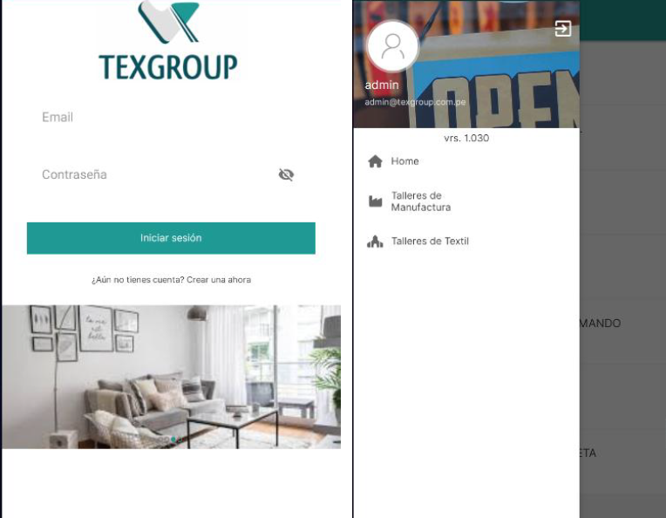

HDU2: MENU TALLERES
Como usuario autenticado, quiero accesar al Menú “Talleres Externos de Manufactura”, para visualizar a detalle la información de las Ordenes de Producción que se vienen trabajando en cada taller externo y que auditorias debo realizar o implementar.
CA1. El usuario debe hacer click en el link “ Talleres de Manufactura” para visualizar todos los talleres externos de manufactura y accesar a la información de cualquiera de ellos.
CA2. El usuario debe hacer click en cualquier taller que aparece el listado para aperturar una ventana con un submenú que filtre el Tipo de Proceso Productivo ( Corte, Bordado, Estampado, Costura, Terminación, Ninguno)
CA3. El usuario debe seleccionar la ruta: Talleres/Proceso/Orden Agrupada/DISPO, para accesar a visualizar a detalle la información de las Ordenes de Producción que se vienen trabajando en cada taller acorde al tipo de proceso.

HDU3: DISPO
Como usuario autenticado, quiero accesar al Menu DISPO, para accesar a la información detalle de cada Orden de Producción, asi como para realizar la auditoria.
CA1. Deberá crear 3 tabs: “ General “, “Control”, “Calidad” , visualizan el detalle de la Orden de Producción.
CA2. Al hacer click en el tab “GENERAL” se detalla la información: Cliente, Estilo de Prenda, Temporada, Orden Agrupada, Cantidad de prendas por cada talles (ejemplo S,M,L u otros).
CA3. Al hacer click en el tab “CONTROL” se detalla la información del % de avance de producción por operación y su cantidad correspondiente.
CA4. Al hacer click en el tab “CALIDAD “ se detalla y se ingresa la programación de la fecha para la auditoria.
CA5. El tab “CALIDAD” se despliega en 4 tabs de submenú : “ARRANQUE”, “AUD PROCESO”, “AUD FINAL” y “SEGUNDAS”, ya sea para visualizar la información o para realizar la auditoria.

HDU4: DISPO – CONTROL DE AVANCE
Como usuario autenticado, quiero accesar al tab “CONTROL” para visualizar y cargar información de los hitos y el avance de producción de cada operación por cada Orden de Producción.
CA1. Se debe visualizar pantalla y se debe hacer el Registro de Avance por operación de la Orden de Producción, el tipo de operación que se viene trabajando y su avance expresado en % y cantidad respectivamente.
CA2. El valor ingresado (sea % de avance o cantidad numérica), el otro dato se ajustará sobre el dato registrado.
CA3. Al grabar la información aparece una ventana submenú que solicita “Aceptar”o “Cancelar” la confirmación del avance.
CA4. Al hacer click en “Aceptar” se visualiza una ventana con mensaje: “ Actualizando información” y a continuación hacer click en “Aceptar” para continuar.

HDU5: PROGRAMACION DE AUDITORIA
Como usuario autenticado, quiero accesar al Menu DISPO/CONTROL de Avance para programar la Auditoria.
CA1.Dar check en la casilla o recuadro al costado detalla “Programar Auditoria”.
CA2. Aparece ventana con el calendario para registrar la Fecha que se programa la auditoria, por defecto se presenta la fecha actual y dar click en “Cancelar” o “Aceptar” para continuar.
CA3. Definida y aceptada la fecha se visualiza pantalla con la información de la Orden de Producción y la cantidad total de la DISPO, pudiendo el usuario cambiar cualquiera de esos datos.
CA4. Asimismo, se informa la cantidad de prendas auditadas hasta la fecha.
CA5. Al grabar la programación de la auditoria, esta quedará registrada en el avance y también en la cola o spool de la Auditoria Final o de Proceso del tab “CALIDAD”.

HDU6: CALIDAD - ARRANQUE
Como usuario autenticado, quiero accesar al Menu DISPO/CALIDAD y a los 4 tabs: “ARRANQUE”, “AUD PROCESO”, “AUD FINAL” y “SEGUNDAS” para realizar los registros de auditorias de la información de Calidad del proceso productivo de cada orden de producción correspondiente al “ARRANQUE”
CA1. Registro de Arranque, Aquí se tiene opción a Registrar Aprobación de Arranque, Arranque de Medidas y Adelanto de Medidas.
CA2.Registrar Aprobación de Arranque, se puede registrar la aprobación o rechazo para el arranque del registro de Avance, sin esta aprobación no se puede registrar Avance de producción, cabe mencionar que el arranque se aprueba por estilo en cada taller.
CA3. Para registrar “ARRANQUE” dar click en el botón verde “+” En este registro por defecto se toma la cantidad total de la DISPO, pero puede ser cambiada por el usuario, en base a dicha cantidad se calcula el tamaño de muestra y se indica cual es el limite de defectos permitidos, el usuario registrará su aprobación o rechazo del arranque y una observación. La información del muestreo la brindará el Cliente referente al lote, tamaño de muestra y criterios de aceptación o rechazo.

HDU7: DEFECTOS
Como usuario autenticado, quiero accesar al Menu DISPO/CALIDAD para registrar los defectos detectados en las Auditorias.
CA1. Se debe ingresar la tabla de defectos codificados brindada por el Cliente para cargar el menú desplegable de defectos.
CA2. Hacer click en el Tab “DEFECTOS” y hacer click en la pestaña superior “ + AGREGAR”, se elige el defecto correspondiente detallado en em menú desplegable, la cantidad de defectos detectados (a razón de un defecto por prenda) y una observación.
CA3. Cabe mencionar que si el registro de defectos excede al limite el status del registro cambia a rechazado.

HDU8: FOTOS DEFECTOS
Como usuario autenticado, quiero registrar evidencia fotográfica de los defectos declarados, para dejar constancia de la No Conformidad detectada para su posterior Concesión o Aprobación a nivel Gerencial.
CA1.Seleccionamos el defecto en el menú desplegable y hacemos click en el tab “GALERIA”.
CA2.En Galeria, hacemos click en la pestaña superior “+ AGREGAR”, esto activará la cámara, se toma la foto, se registra una observación y se graba.

HDU9: AUDITORIA DE PROCESO
Como usuario autenticado, quiero accesar al Menu DISPO/CALIDAD y a los 4 tabs: “ARRANQUE”, “AUD PROCESO”, “AUD FINAL” y “SEGUNDAS” para realizar los registros de auditorias de la información de Calidad del proceso productivo de cada orden de producción correspondiente al “AUD PROCESO”
CA1. Al hacer click en el tab “AUD PROCESO” para registrar la Auditoria de Proceso, se apertura un menú desplegable con las opciones de registrar aprobaciones de calidad por las operaciones asociadas al estilo o tipo de prenda detallada en la DISPO.
CA2. Se debe seleccionar la operación, el app mostrará el status de aprobación de la misma o se puede modificar en caso de rechazo, agregar observación y grabar el registro.
CA3.Para adicionar un un nuevo registro de auditoria, dar click en el botón verde “+”, el sistema mostrará la pantalla correspondiente al registro de datos de auditoría, similar a lo descrito líneas arriba.
CA4.Si han sido detectados defectos, estos se registrarán en el tab ”DEFECTOS”, para ellos dar click en la pestaña superior “ + AGREGAR”, se elige el defecto correspondiente del menú desplegable, la cantidad de defectos detectados (a razón de un defecto por prenda) y una observación. Cabe mencionar que si el registro de defectos excede al limite el status del registro cambia a rechazado.
CA5.Adicionalmente, se puede registra evidencia fotográfica de los defectos declarados. Para ello, seleccione el defecto y haga click en en el tab “GALERIA”. En Galeria, hacer click en la pestaña superior “+ AGREGAR”, esto activa la cámara, se toma la foto, se registra una observación y se graba.

HDU10: AUDITORIA FINAL
Como usuario autenticado, quiero accesar al Menu DISPO/CALIDAD y a los 4 tabs: “ARRANQUE”, “AUD PROCESO”, “AUD FINAL” y “SEGUNDAS” para realizar los registros de auditorias de la información de Calidad del proceso productivo de cada orden de producción correspondiente al “AUD FINAL”.
CA1. Al hacer click en el tab “AUD FINAL” para realizar el registro de la Auditoria Final, donde se visualizan o registran las aprobaciones de las auditorías programadas por el área de Control de Producción.
CA2. El app mostrará el estado de la última auditoría registrada.
CA3. Para el registro de la aprobación se debe seleccionar la programación previamente registrada.
CA4. Se puede realizar un nuevo registro sin programación previa, para ello dar click en el botón verde “+”, el sistema mostrará la pantalla correspondiente al registro de datos de auditoría, similar a lo descrito líneas arriba.
CA5. Si han sido detectados defectos, estos se registrarán en el tab ”DEFECTOS”, para ellos dar click en la pestaña superior “+ AGREGAR”, se elige el defecto correspondiente de la lista desplegable, la cantidad de defectos detectados (a razón de un defecto por prenda) y una observación. Cabe mencionar que si el registro de defectos excede al limite el status del registro cambia a rechazado.
CA6. Se puede registrar evidencia fotográfica de los defectos declarados. Para ello, seleccione el defecto y haga click en el tab “GALERIA”. En Galeria, presionar en la pestaña superior “ + AGREGAR”, esto activa la cámara, se toma la foto, se registra una observación y se graba.

HDU11: SEGUNDAS
Como usuario autenticado, quiero accesar al Menu DISPO/CALIDAD y a los 4 tabs: “ARRANQUE”, “AUD PROCESO”, “AUD FINAL” y “SEGUNDAS” para realizar los registros de auditorias de la información de Calidad del proceso productivo de cada orden de producción correspondiente al “SEGUNDAS”.
CA1. Al hacer click en el tab “SEGUNDAS” para realizar el Registro de las prendas defectuosas o Segundas encontradas en una determinada DISPO. El app mostrará el estado de la última auditoría registrada.
CA2. Para el registro dar click en el botón verde “+”, el sistema mostrará la pantalla correspondiente al registro de datos de segundas.
CA3. Se debe señalar la talla, la cantidad de segundas de esa talla y una observación.
CA4. Si han sido detectados defectos en estas segundas declaradas, estos se registrarán en el tab ”DEFECTOS”, para ellos dar click en la pestaña superior “+ AGREGAR”, se elige el defecto correspondiente de la lista desplegable, la cantidad de defectos detectados (a razón de un defecto por prenda) y una observación.
CA5. Se puede registrar evidencia fotográfica de los defectos declarados. Para ello, seleccione el defecto y haga click en el tab “GALERIA”. En Galeria, presionar la pestaña superior “ + AGREGAR”, esto activa la cámara, se toma la foto, se registra una observación y se graba.

HDU12: CONCESIONES

Como Jefe o Gerente ( Concesionador) autenticado con login, tengo la facultad de “liberar” las auditorias rechazadas para “negociar” con el Cliente algún descuento y/o despachar esta orden de producción, según procedimientos de la empresa.
CA1. Hacer “click” en el tab “ CONCESION” debe aparecer el listado de todas las ordenes de producción con auditorias rechazadas.
CA2. Hacer “click” en una de ellas, debe aparecer un sub menú que detalle el “Tipo de Concesion” y se detalle “Concesionado” o “Liberado con Observaciones”.
CA3. Hacer “click” en el tab “ Concesionador “ para registrar del listado de Jefe o Gerente quien “libero” la orden de producción.
CA4. Al hacer click para grabar la concesión, hacer click en el icono del diskette verde y la orden de producción rechazada hoy liberada y aprobada, desaparecerá del listado de ordenes de producción con auditorias rechazadas

SPRINT 2

HDU13. TABLA DE DEFECTOS
Como Administrador debo ingresar y actualizar la base de datos de los defectos en el tab “Maestros” del Sistema actual de la empresa, para que se puedan visualizar en la App de Auditorias.
CA1. Del archivo excell “ Tabla de Codificación de Defectos” se detalla todos los defectos definidos, codificados y agrupados por proceso productivo ( corte, costura, estampado, bordado, terminación, otro) en la empresa Texgroup, se agregarán a la App de Auditorias como base datos para cargar el menú desplegable de defectos
CA2. Dada que se ingresará dicha base de datos correspondientes a defectos en el Sistema de la empresa se cargarán y visualizarán en el tab “Maestros”

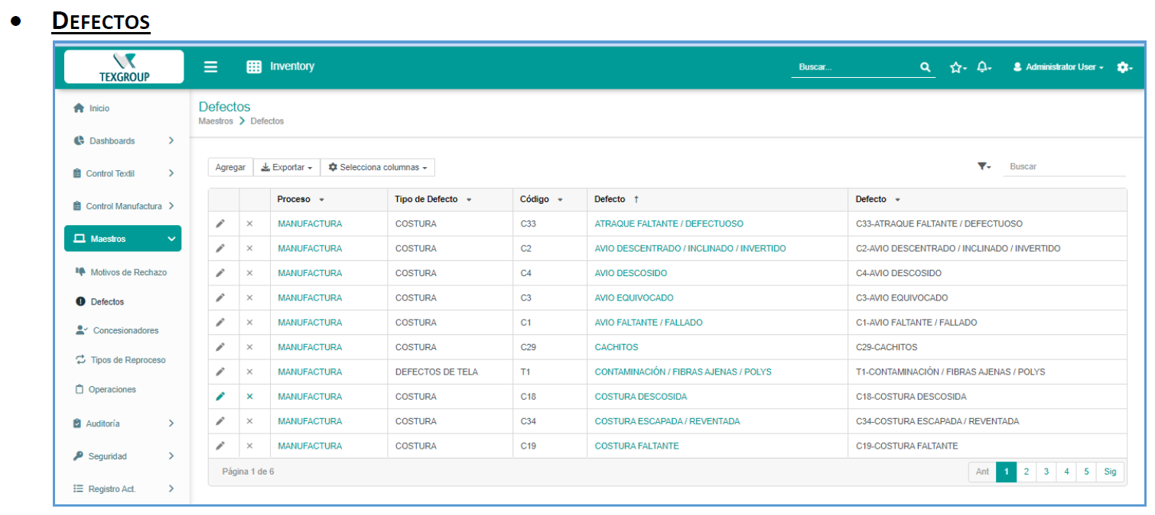

HDU14. TABLA AQL
Como Administrador debo ingresar y actualizar la base de datos de las Tablas AQL en el tab “Maestros”, para que sean usados en la App de Auditorias y definan los limites de defectos para aprobar o desaprobar la auditoria.
CA1. Dado que el AQL son la cantidad de defectos permitidos en una auditoria de un proceso productivo debo detallar el Tamaño del Lote y los denomino Limites (inferior y superior).
CA2. Dado el Tamaño del Lote se define un determinado Tamaño de Muestra y un numero determinado de defectos para la Aceptación o Rechazo de la auditoria.

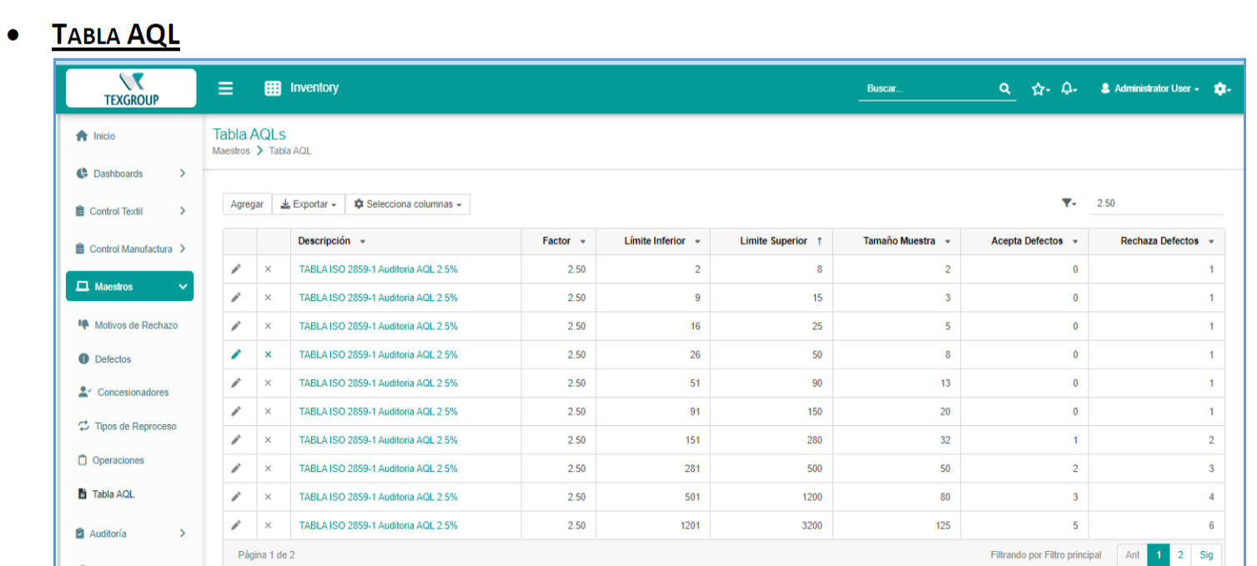

Email para brindar accesos: giselle.gioffre@soysilvertech.org y cintia.coccia@sysilvertech.com

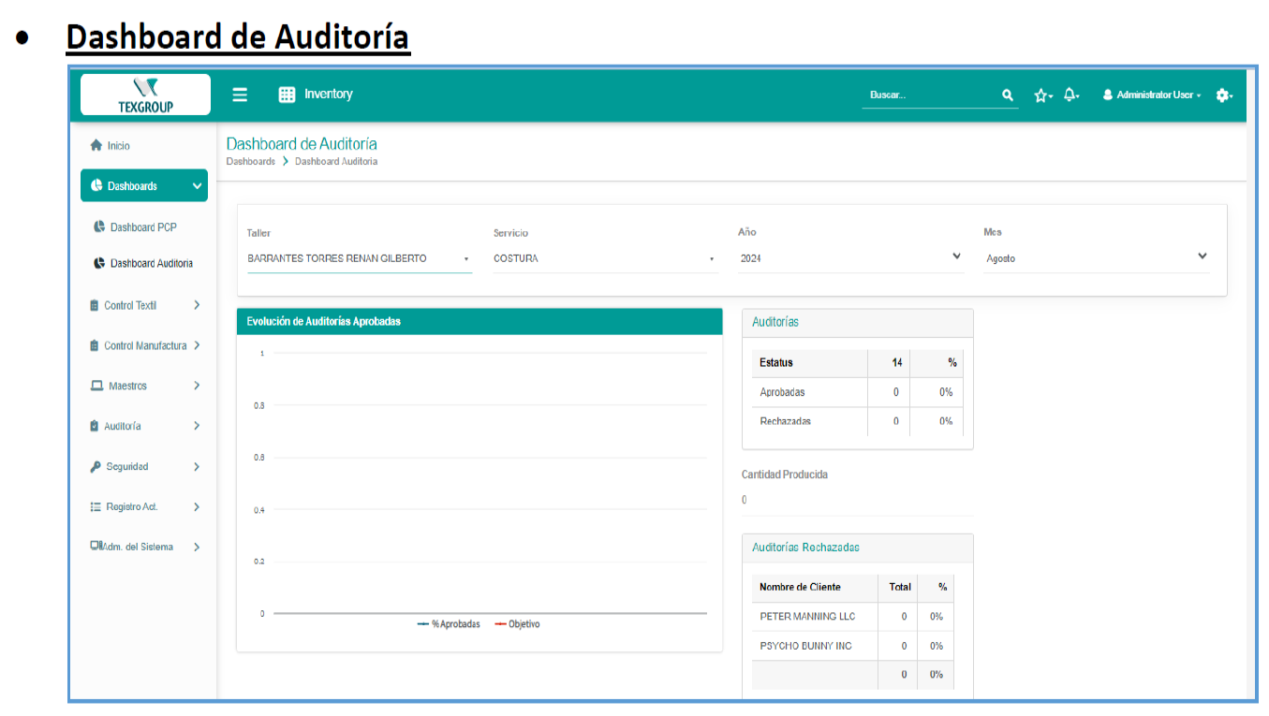
Filtros : Taller /Proceso /Año /Mes

Filtros:
o General (Buscar)
o Cada columna tiene opcion de filtro y ordenamiento

Exportar:
o Excel y CSV.

Seleccion de Columnas:
o Las seleccionadas se mostraran y se exportaran
Filtros: Taller / Servicio / Año / Mes
Filtros: Dispo

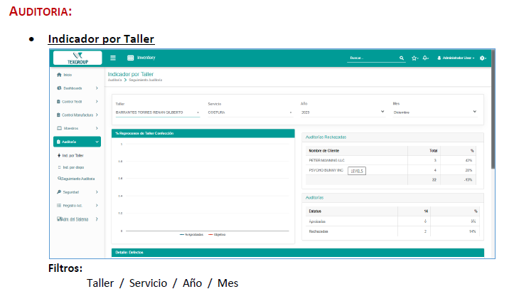
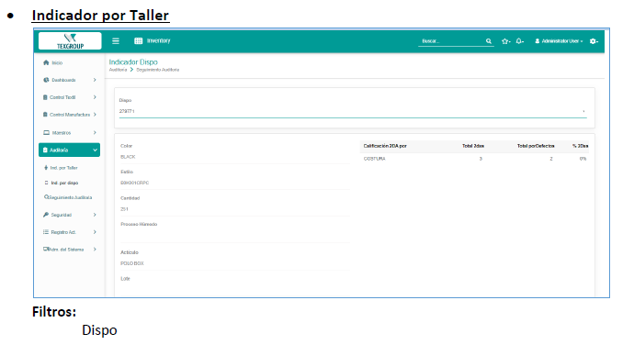

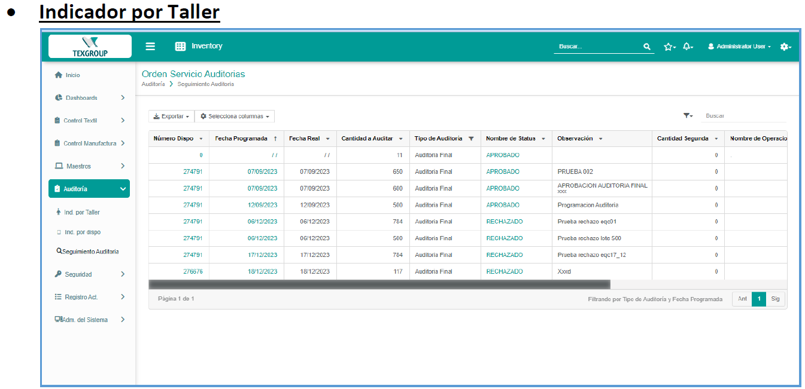
Filtros:
o General (Buscar)
o Cada columna tiene opcion de filtro y ordenamiento
Exportar:
o Excel y CSV.
Seleccion de Columnas:
o Las seleccionadas se mostraran y se exportaran

